活动内容 |  | 成果
10月国庆综合实践作业设计  “数”说亚运，“智”向未来 | 一年级：设计亚运数字卡片 | 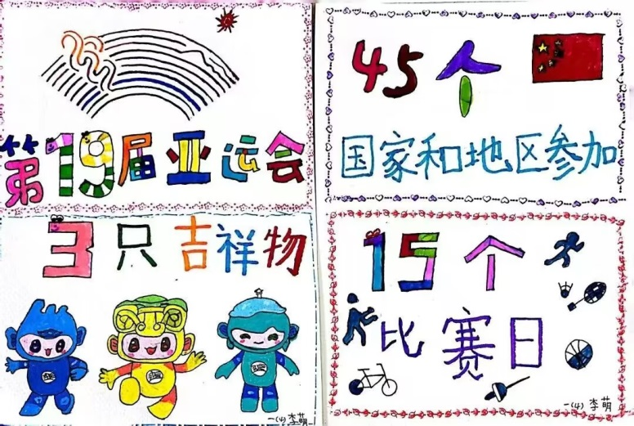
 | 二年级：七巧板拼亚运 | 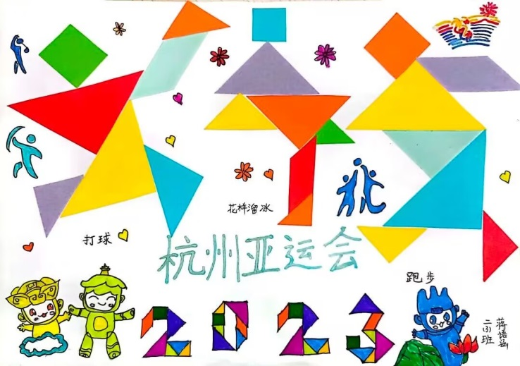
 | 三年级：图文亚运数学 | 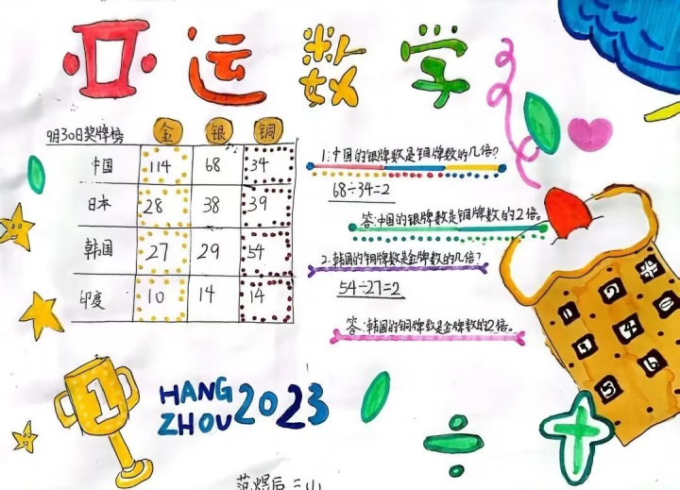
 | 四年级：亚运“云出行” | 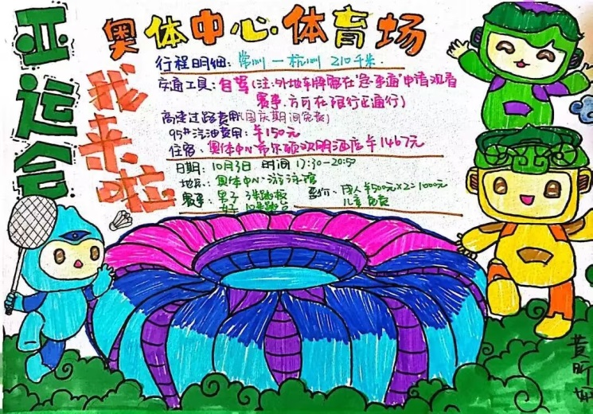
 | 五年级：亚运平面图 | 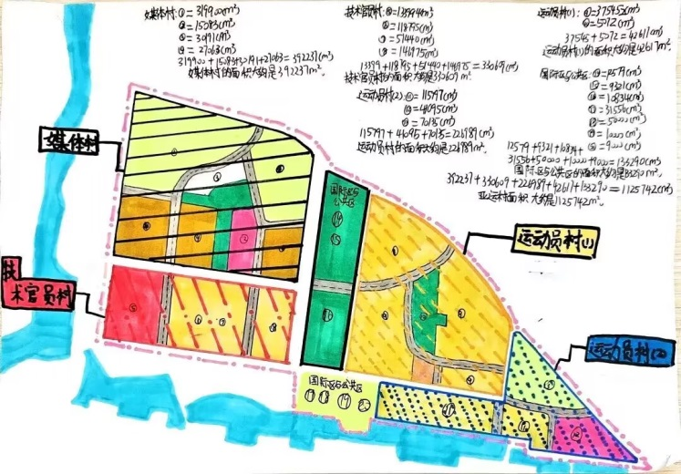
 | 六年级：亚运精美书套 | 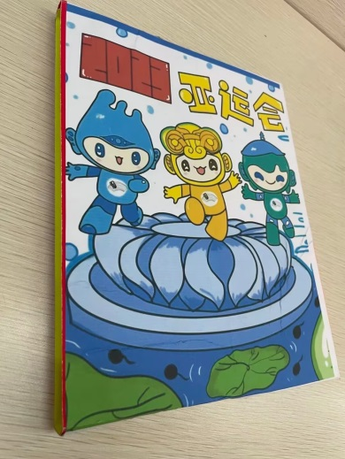
与课堂教学结合 | 五年级：寻找身边的1公顷和1平方千米 | 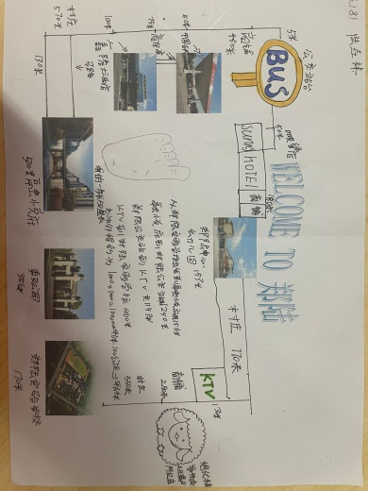  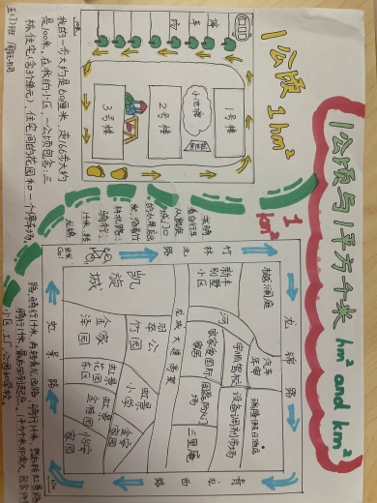
 | 四年级：制作量具 | 